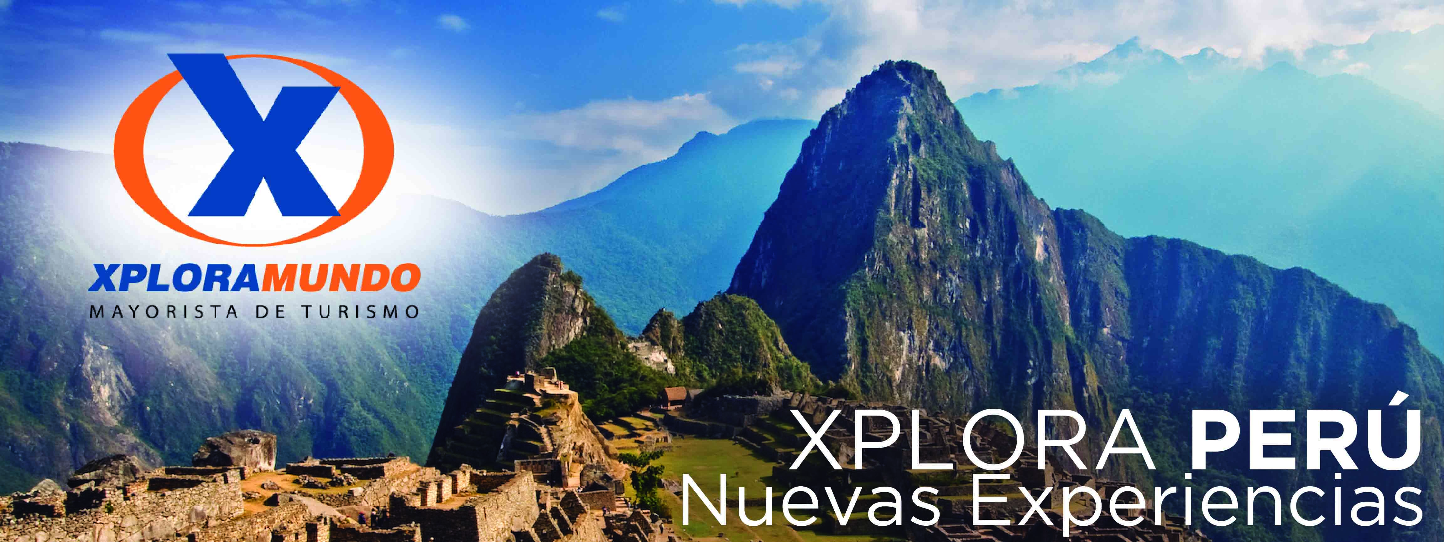
ESCAPADA AL SUR
4 Días/ 3 Noches
Vigencia: Hasta 31 de Marzo, 2019

El programa incluye:
- Traslados de entrada y salida en Lima según itinerario, servicio regular.
- TRES (3) noches de alojamiento en Lima.
- Desayunos diarios durante toda su estadía.
- Medio día City tour Lima Colonial y Moderna.
- Fuentes de Lima (recorrido nocturno)
- Traslados hotel/estación bus/ hotel, según itinerario.
- Bus Lima/Paracas/Ica/Lima
- Medio día Tour Islas Ballestas y Candelabro
- Medio día City Tour Ica
- Tour Areneros y Sandboarding
- Impuestos Ecuatorianos: IVA e ISD.

PRECIOS POR PERSONA EN US$.
CATEGORIA | SGL | DBL | TPL | CHD (3-8)
Económica | 578 | 468 | 429 | 318
Turista | 549 | 445 | 407 | 326
Turista Superior | 637 | 488 | 438 | 359
Primera | 728 | 547 | 509 | 392
Primera Superior | 775 | 568 | 556 | 476
Lujo | 890 | 620 | 599 | 432
Lujo Superior | 1233 | 787 | 784 | 705

**APLICA PARA PAGO EN EFECTIVO, CHEQUE O TRANSFERENCIA BANCARIA**
**CONSULTE NUESTROS PLANES DE PAGO CON SU TARJETA DE CREDITO PREFERIDA**
TARIFAS APLICAN PARA UN MÍNIMO DE 02 PASAJEROS
SUPLEMENTO PASAJERO VIAJANDO SOLO US$ 137.00

ITINERARIO:

Día 1: Lima
Llegada a la ciudad de Lima, asistencia y traslado al hotel. Resto del día libre para hacer actividades de su propio interés. Alojamiento en Lima.
Alimentación: Ninguna

Día 2: Lima – City Tour Colonial & Moderna/Fuentes de Lima
Por la mañana recorra los lugares más resaltantes de la ciudad de Lima y déjese envolver por su encanto y tradición. Conozca la Lima colonial visitando su tradicional centro histórico, aprecie la belleza de su Plaza Mayor, el Palacio de Gobierno, el Palacio Municipal, su imponente Catedral y recorra el Convento e Iglesia de San Francisco, uno de los más importantes del siglo XVII y donde encontraremos sus catacumbas, galerías subterráneas donde los primeros cristianos enterraban a sus muertos y practicaban las ceremonias de cultos.
Observe la modernidad de la ciudad mientras hace un recorrido por la zona residencial y financiera de San Isidro y finalmente obtenga una incomparable vista del Océano Pacífico desde el turístico distrito de Miraflores. Retorno al hotel.
Por la Noche, déjese cautivar por la belleza y elegancia de 12 maravillosas fuentes ornamentales de agua y admire un fascinante espectáculo de luces, música y color al visitar el Circuito Mágico del Agua en el histórico Parque de la Reserva; una ostentosa obra reconocida por obtener el Récord Guinness al parque público de fuentes de agua más grande del mundo y por poseer entre éstas a la más alta a nivel mundial (80 metros de altura). al Finalizar, retorno al hotel. Alojamiento en Lima.
Alimentación: Desayuno.

Día 3: FD Islas Ballestas, City Tour Ica & Huacachina, Areneros y Sandboarding
A la hora coordinada, salida a la estación de bus para dirigirnos con dirección hacia la Bahía de Paracas. A su llegada, contemple la riqueza marítima y ecológica de Perú, embárquese en un rápido deslizador sobre las aguas del Mar de Grau para conocer las Islas Ballestas; conjunto de Islas que albergan una importante fauna marina donde destacan grandes colonias de aves guaneras, pingüinos de Humboldt y lobos de mar (lobo fino y lobo chusco) entre otras especies. Prepare su cámara para tomar magnificas fotografías de la bio-diversidad de la zona, así como del famoso “Candelabro de Paracas” el que es posible visualizar en el trayecto a las Islas.
Luego, Conozca lo más resaltante de Ica, La Ciudad del Eterno Sol; comience el recorrido conociendo su plaza de armas, aprecie su catedral y palacio municipal, el santuario del Señor de Luren, considerado como el Santo Patrón de Ica, y sea testigo de la elaboración de finos vinos, así como de la preparación de nuestro licor de bandera El Pisco, todo mientras visita una bodega vitivinícola artesanal. Seguidamente conoceremos la Laguna de Huacachina, un apacible oasis natural rodeado de elevadas dunas que juntamente con las palmeras y huarangos de la zona forma un armonioso entorno, apropiado para unas bellas fotografías.
Para finalizar, viva la emoción de recorrer el desierto Iqueño y “volar” sobre las doradas y elevadas dunas de la zona sobre un potente arenero, un desborde de adrenalina que hará de esta experiencia una aventura que no olvidará. Luego, el vehículo se dirigirá hacia la cima de una gran duna en donde el guía-instructor le mostrará cómo practicar el sandboarding; una vez en la cima podrán disfrutar de una manera segura este deporte deslizándose sobre la arena. A hora coordinada, traslado a la estación de bus para embarcarnos de retorno a la ciudad de Lima.
Alojamiento en Lima.
Alimentación: Desayuno.

Día 4: Lima/Aeropuerto
A la hora coordinada, traslado hacia el aeropuerto para tomar su vuelo hacia su siguiente destino.
Alimentación: Desayuno
FIN DE NUESTROS SERVICIOS.
EL PROGRAMA NO INCLUYE:
- Boletos aéreos e impuestos de estos.
- Impuestos de salida nacionales e internacionales.
- Alimentación no mencionada en el programa.
- Gastos no especificados en el programa.

TABLA DE HOTELES
CATEGORIA | LIMA | CUSCO | VALLE SAGRADO | MACHUPICCHU | PUNO
ECONÓMICA | El Ducado | Imperial Cuzco | Amaru | Inka Tower | Qelqatani
 | León de oro |  | San Agustín Urubamba & Spa | Flower House | Casona Plaza Hotel
 | Casa Bonita |  | Villa Urubamba | La Pequeña Casita | Conde de Lemos
TURISTA | Britania Miraflores | Casa Esmeralda | Mabey Urubamba |  | La Hacienda Puno
 | Ferré De Ville | San Agustín Internacional | Augustos Urubamba | Ferre Machu Picchu | Xima Puno
 |  | Ferre Cusco | La Hacienda del Valle |  | La Hacienda Plaza
TURISTA SUP. |  | Quinta San Blas | Tierra Viva
 |  | Los Portales Cusco | La Casona de Yucay |  | Royal Inn Puno Qalasaya
 | San Agustín Exclusive | San Agustín Dorado | San Agustín Monasterio R. | Hatun Inti Classic | Casa Andina Standard Puno
 |  | Ruinas | Life Hotel
 |  | Illa Hotel
PRIMERA | Nobility | San Agustín Plaza | Sonesta Posadas del Inca Y. | Tierra Viva Machupichu | Jose Antonio Puno
 | Jose Antonio |  | Taypikala Valle Sagrado | Hatun Inti Boutique | Sonesta Posada del Inca Puno
 | Casa Andina Select |  |  | El Mapi
PRIMERA SUP. | Sol de Oro
 | Tryp Lima Miraflores |  |  | Casa del Sol (inc cena) | Sonesta Posada del Inca P. (c/vista)
 | Costa del Sol W. | Andean Wings | Casa Andina Premium Valle | Tierra Viva Machupichu - suite | Casa Andina Premium
 | Estelar Miraflores
LUJO | Los Delfines | Aranwa Cusco Boutique | Aranwa Sacred Valley Hotel & Wellness | Sumaq (inc. Cena) | Libertador Lago Titicaca
 | Sonesta Posada El Olivar | Palacio Manco Capac
 | Casa Andina Premium
LUJO SUP: | Swissotel | Palacio del Inka, a Luxury Collection | Inkaterra Hacienda Urubamba | Inkaterra Machupicchu Pueblo Hotel (inc. cena) | Libertador Lago Titicaca
 | The Westin Lima | JW Marriot El Convento Cusco | Tambo del Inka, a Luxury Collection
 | Hilton Lima

**Para nosotros es un placer servirle**

